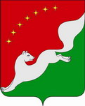
ГОРОДСКОЕ ПОСЕЛЕНИЕ КРАСНОЗАВОДСК
СЕРГИЕВО-ПОСАДСКОГО МУНИЦИПАЛЬНОГО РАЙОНА
МОСКОВСКОЙ ОБЛАСТИ
СОВЕТ ДЕПУТАТОВ
РЕШЕНИЕ
от « 9 »_сентября__2010_г. №_5/15__
О Положении городского поселения Краснозаводск
Сергиево-Посадского муниципального района
Московской области «О гербе городского поселения
Краснозаводск Сергиево-Посадского муниципального
района Московской области»
В соответствии с федеральным законодательством и законодательством Московской области, регулирующими правоотношения в сфере геральдики, руководствуясь Уставом городского поселения Краснозаводск Сергиево-Посадского муниципального района Московской области (далее - городское поселение Краснозаводск), Совет депутатов городского поселения Краснозаводск
РЕШИЛ:
1. Считать герб городского поселения Краснозаводск, учрежденный решением Совета депутатов городского поселения Краснозаводск Сергиево-Посадского муниципального района Московской области от 15 октября 2007 г. № 1/36 «О гербе городского поселения Краснозаводск» официальным символом городского поселения Краснозаводск и оставить без изменений описание герба, рисунки герба.
2. Утвердить Положение городского поселения Краснозаводск «О гербе городского поселения Краснозаводск Сергиево-Посадского муниципального района Московской области» в новой редакции (Прилагается).
3. Направить Положение городского поселения Краснозаводск «О гербе городского поселения Краснозаводск Сергиево-Посадского муниципального района Московской области» Главе городского поселения Краснозаводск В.И. Погонину для подписания и обнародования.
4. Направить необходимый пакет документов по гербу городского поселения Краснозаводск в Геральдическую комиссию Московской области.
5. Признать утратившими силу пп. 2, 3, 4, 5 решения Совета депутатов городского поселения Краснозаводск Сергиево-Посадского муниципального района Московской области от 15 октября 2007 г. № 1/36 «О гербе городского поселения Краснозаводск».
6. Отменить решение Совета депутатов городского поселения Краснозаводск Сергиево-Посадского муниципального района Московской области от 23 июля 2010 г. № 4/13 «О Положении муниципального образования городское поселение Краснозаводск Сергиево-Посадского муниципального района Московской области «О гербе муниципального образования городское поселение Краснозаводск Сергиево-Посадского муниципального района Московской области».
7. Контроль исполнения настоящего решения возложить на председателя Совета депутатов городского поселения Краснозаводск Ф.А. Юнусова.
Председатель Совета депутатов
городского поселения Краснозаводск Ф.А. Юнусов

ПОЛОЖЕНИЕ
ГОРОДСКОГО ПОСЕЛЕНИЯ КРАСНОЗАВОДСК
СЕРГИЕВО-ПОСАДСКОГО МУНИЦИПАЛЬНОГО РАЙОНА
МОСКОВСКОЙ ОБЛАСТИ
«О ГЕРБЕ ГОРОДСКОГО ПОСЕЛЕНИЯ КРАСНОЗАВОДСК
СЕРГИЕВО-ПОСАДСКОГО МУНИЦИПАЛЬНОГО РАЙОНА
МОСКОВСКОЙ ОБЛАСТИ»

Принято
Решением Совета депутатов
городского поселения Краснозаводск
от «_9_»_сентября 2010_г. №_5/15___

Настоящим Положением устанавливается герб городского поселения Краснозаводск Сергиево-Посадского муниципального района Московской области в качестве официального символа, его геральдическое описание, обоснование символики и порядок использования.

1. Общие положения

1.1. Герб городского поселения Краснозаводск Сергиево-Посадского муниципального района Московской области (далее – герб городского поселения Краснозаводск) является официальным символом городского поселения Краснозаводск.
1.2. Герб городского поселения Краснозаводск отражает исторические, культурные, социально-экономические, национальные и иные местные традиции.
1.3. Положение о гербе городского поселения Краснозаводск хранится в установленном порядке на бумажных и электронных носителях в архиве городского поселения Краснозаводск и доступно для ознакомления всем заинтересованным лицам.
1.4. Герб городского поселения Краснозаводск подлежит государственной регистрации в порядке, установленном федеральным законодательством и законодательством Московской области.

2. Геральдическое описание и обоснование символики
герба городского поселения Краснозаводск

2.1. Геральдическое описание герба городского поселения Краснозаводск гласит:
«В червленом и зеленом поле понижено скошенное слева серебряной вписанной, бегущей вниз и обернувшейся куницей, сопровождаемой в червлении семью уложенными в косвенную слева дугу золотыми четырехлучевыми звездами (положенными сообразно щиту)».
2.2. Обоснование символики герба городского поселения Краснозаводск:
Городское поселение Краснозаводск образовано в составе Сергиево-Посадского муниципального района в 2005 году Законом Московской области
№ 60/2008-ОЗ «О статусе и границах Сергиево-Посадского муниципального района и вновь образованных в его составе муниципальных образований».
Административном центром городского поселения Краснозаводск является город Краснозаводск, основанный в 1916 году как рабочий поселок при Троицком Снаряжательном заводе (основан в 1915 году по решению царского правительства, производил снаряды и патроны). Первоначально рабочий поселок наименования не имел, после 1917 года назывался Возрождение, Загорский, Краснозаводский).
Краснозаводск расположен в живописном месте на правом берегу реки Куньи, что гласно отражено в гербе серебряным водным потоком в образе куницы. Куница как один из ценных пушных зверьков символизирует благосостояние и благополучие жителей поселения.
Серебро – символ чистоты, ясности, открытости, божественной мудрости, примирения.
Город развивался вокруг основанного в 1915 году Троицкого снаряжательного завода, изготавливавшего снаряды для нужд фронта. В настоящее время этот завод превратился в современное градообразующее предприятие ФГУП «Краснозаводский химический завод». Звезды в гербе символизируют Краснозаводский химический завод (градообразующее предприятие), являющийся ведущим российским разработчиком и производителем патронов для гладкоствольных охотничьих и спортивных ружей, а также выпускающим парковые и высотные необычайной красоты фейерверки и салюты, пиротехнические игрушки и некоторые промышленные товары (термитные патроны и шашки, железнодорожные петарды и пр.)
Символика звезд многозначна:
- символ вечности, устремленности в будущее, символ возвещения;
- символ путеводности, счастья.
Количество звезд выбрано не случайно - именно 7 октября 1940 года рабочий поселок Краснозаводский преобразован в город Краснозаводск.
Символика числа семь многозначна. Это число связано с самыми различными христианскими понятиями и предметами: семь дней недели, семь нот в музыке, семь основных цветов, «Семь раз отмерь…». Согласно Библии за семь дней был сотворен мир. Даже чудес света было 7. Народная традиция связывает число семь со святостью, здоровьем и разумом. За этим числом закрепился символ счастья, радости, успеха.
Золото – символ высшей ценности, величия, великодушия, богатства, урожая.
Красный цвет поля герба указывает на первую часть названия поселения. В годы Второй мировой войны завод в 1943 году был награжден Переходящим Красным Знаменем ГКО и ЦК ВКП(б). А в 1965 году Краснозаводский химический завод награжден орденом Трудового Красного Знамени за заслуги в развитии производства. Красный цвет символизирует доблесть и героизм жителей поселения, проливших свою кровь на полях сражений в годы Великой Отечественной Войны.
Красный цвет – символ мужества, жизнеутверждающей силы и красоты, праздника, труда.
Зеленый цвет аллегорически показывает окрестности Краснозаводска, обилие садов и скверов в городе, а также деревни Семенково и Рогачево. Входящие в состав городского поселения Краснозаводск.
Зеленый цвет - символ весны, здоровья, природы, надежды.
2.3. Авторская группа: Дмитрий Гильдиков (идея герба, Краснозаводск), Константин Моченов (доработка герба, Химки), Галина Русанова (художник, Москва), Оксана Фефелова (художник, Москва), Галина Русанова (компьютерный дизайн, Москва), Вячеслав Мишин (Химки), Галина Туник (обоснование символики, Москва).
2.4. Герб городского поселения Краснозаводск может воспроизводиться в многоцветном и одноцветном равнодопустимых вариантах. Герб городского поселения Краснозаводск в одноцветном варианте может воспроизводиться шафировкой (условной штриховкой для обозначения цветов).
2.5. Герб городского поселения Краснозаводск может воспроизводиться
с вольной частью в соответствии со ст. 10 Закона Московской области
№ 183/2005-ОЗ «О гербе Московской области».
2.6. Рисунки герба городского поселения Краснозаводск приводятся в приложениях 1 – 6 к настоящему Положению, являющихся неотъемлемыми частями настоящего Положения.

3. Порядок воспроизведения и размещения
герба городского поселения Краснозаводск

3.1. Воспроизведение герба городского поселения Краснозаводск, независимо от его размеров и техники исполнения, должно точно соответствовать геральдическому описанию, приведенному в пункте 2.1. части 2 настоящего Положения.
3.2. Порядок размещения Государственного герба Российской Федерации, герба Московской области, герба городского поселения Краснозаводск и иных гербов производится в соответствии с федеральным законодательством
и законодательством Московской области, регулирующими правоотношения
в сфере геральдического обеспечения.
3.3. При одновременном размещении герба Московской области и герба городского поселения Краснозаводск герб городского поселения Краснозаводск располагается правее герба Московской области (размещение гербов 1 – 2).
3.4. При одновременном размещении четного числа гербов (более двух) соблюдается следующий порядок: 9 – 7 – 5 – 3 – 1 – 2 – 4 – 6 – 8 – 10, где 1 – Государственный герб Российской Федерации, 2 – герб Московской области, 3 – герб городского поселения Краснозаводск. Далее равномерно располагаются гербы иных муниципальных образований, эмблемы, геральдические знаки общественных объединений, предприятий, учреждений или организаций.
3.5. При одновременном размещении Государственного герба Российской Федерации, герба Московской области и герба городского поселения Краснозаводск, Государственный герб Российской Федерации размещается в центре. Слева от Государственного герба Российской Федерации располагается герб Московской области, справа от Государственного герба Российской Федерации располагается герб городского поселения Краснозаводск (размещение гербов: 2-1-3).
3.6. При одновременном размещении нечетного числа гербов (более трех) соблюдается следующий порядок: 10 – 8 – 6 – 4 – 2 – 1 – 3 – 5 – 7 – 9 – 11, где 1 – Государственный герб Российской Федерации, 2 – герб Московской области, 3 – герб поселения. Далее равномерно располагаются гербы иных муниципальных образований, эмблемы, геральдические знаки общественных объединений, предприятий, учреждений или организаций.
3.7. Размещение гербов, эмблем, геральдических знаки установленное в пунктах 3.3. – 3.6. настоящего Положения указано «от зрителя».
3.8. Размер герба городского поселения Краснозаводск не может превышать размеры Государственного герба Российской Федерации, герба Московской области, гербов иных субъектов Российской Федерации, муниципальных образований.
3.9. Высота размещения герба городского поселения Краснозаводск не может превышать высоту размещения Государственного герба Российской Федерации, герба Московской области, гербов иных субъектов Российской Федерации, муниципальных образований.
3.10. Гербы, указанные в пунктах 3.3 – 3.6. настоящего Положения, должны быть выполнены в единой технике.
3.11. Порядок изготовления, хранения и уничтожения герба, а также бланков, печатей и иных носителей изображения герба городского поселения Краснозаводск устанавливается решением Совета депутатов городского поселения Краснозаводск.

4. Порядок использования герба городского поселения Краснозаводск

4.1. Герб городского поселения Краснозаводск в многоцветном варианте размещается:
1) на вывесках, фасадах зданий органов местного самоуправления; муниципальных предприятий и учреждений городского поселения Краснозаводск;
2) в залах заседаний органов местного самоуправления городского поселения Краснозаводск;
3) в кабинетах главы городского поселения Краснозаводск, выборных должностных лиц местного самоуправления городского поселения Краснозаводск; должностного лица, исполняющего полномочия главы местной администрации (далее – главы администрации) городского поселения Краснозаводск.
4.2. Герб городского поселения Краснозаводск в многоцветном варианте может размещаться:
1) в кабинетах заместителей главы администрации городского поселения Краснозаводск, руководителей органов администрации городского поселения Краснозаводск; руководителей муниципальных предприятий, учреждений и организаций;
2) на официальных сайтах органов местного самоуправления городского поселения Краснозаводск в сети Интернет;
3) на пассажирском и ином транспорте, предназначенном для обслуживания населения в границах городского поселения Краснозаводск;
4) в заставках местных телевизионных программ;
5) на форме спортивных команд и отдельных спортсменов, представляющих городское поселение Краснозаводск;
6) на стелах, указателях, знаках, обозначающих границу городского поселения Краснозаводск при въезде и выезде с территории городского поселения Краснозаводск.
4.3. Герб городского поселения Краснозаводск (в многоцветном или одноцветном вариантах) может воспроизводиться на бланках:
1) главы городского поселения Краснозаводск;
2) главы администрации городского поселения Краснозаводск;
3) администрации городского поселения Краснозаводск;
4) Совета депутатов городского поселения Краснозаводск;
5) депутатов городского поселения Краснозаводск;
6) ревизионной комиссии городского поселения Краснозаводск;
7) избирательной комиссии городского поселения Краснозаводск;
8) должностных лиц органов местного самоуправления городского поселения Краснозаводск;
9) муниципальных правовых актов;
10) удостоверений лиц, осуществляющих службу на должностях в органах местного самоуправления, депутатов Совета депутатов городского поселения Краснозаводск; служащих (работников) предприятий, учреждений и организаций, находящихся в муниципальной собственности;
11) удостоверений к знакам различия, знакам отличия, установленных муниципальными правовыми актами;
4.4 Герб городского поселения Краснозаводск (в многоцветном или одноцветном вариантах) может воспроизводиться на:
1) знаках различия, знаках отличия, установленных муниципальными правовыми актами;
2) визитных карточках лиц, осуществляющих службу на должностях в органах местного самоуправления, депутатов Совета депутатов городского поселения Краснозаводск; служащих (работников) муниципальных предприятий, учреждений и организаций;
3) официальных периодических печатных изданиях, учредителями которых являются органы местного самоуправления городского поселения Краснозаводск, предприятия, учреждения и организации, находящиеся в муниципальной собственности городского поселения Краснозаводск;
4) представительской и иной продукции, изготавливаемой по заказам органов местного самоуправления городского поселения Краснозаводск.
4.5. Герб городского поселения Краснозаводск (в многоцветном или одноцветном вариантах) может быть использован в качестве геральдической основы для разработки наград и почетных званий городского поселения Краснозаводск.
4.6. Многоцветное воспроизведение герба городского поселения Краснозаводск может использоваться при проведении:
1) протокольных мероприятий;
2) торжественных мероприятий (церемоний) с участием должностных лиц органов государственной власти Московской области и государственных органов Московской области, главы городского поселения Краснозаводск, официальных представителей городского поселения Краснозаводск;
3) иных официальных мероприятий.
4.7. Использование герба городского поселения Краснозаводск или его воспроизведение в случаях, не предусмотренных пунктами 4.1. – 4.6. настоящего Положения, является неофициальным использованием герба городского поселения Краснозаводск.
4.8. Использование герба городского поселения Краснозаводск или его воспроизведение в случаях, не предусмотренных пунктами 4.1. – 4.6. настоящего Положения, осуществляется по согласованию с органами местного самоуправления городского поселения Краснозаводск, в порядке, установленном решением Совета депутатов городского поселения Краснозаводск.

5. Контроль и ответственность за нарушение настоящего Положения

5.1. Контроль соблюдения установленных настоящим Положением норм возлагается на администрацию городского поселения Краснозаводск.
5.2. Ответственность за искажение герба или его изображения, установленного настоящим Положением, несет исполнитель допущенных искажений.
5.3. Нарушениями норм воспроизведения и (или) использования герба городского поселения Краснозаводск являются:
1) искажение рисунка герба, установленного в пункте 2.1. части 2 настоящего Положения;
2) использование герба городского поселения Краснозаводск или его воспроизведение с нарушением норм, установленных настоящим Положением;
3) воспроизведение герба городского поселения Краснозаводск с искажением или изменением композиции или цветов, выходящее за пределы геральдически допустимого;
4) использование герба городского поселения Краснозаводск в качестве геральдической основы гербов и флагов общественных объединений, организаций независимо от их организационно-правовой формы;
5) использование в качестве средства визуальной идентификации и рекламы товаров, работ и услуг, если реклама этих товаров, работ и услуг запрещена или ограничена в соответствии с федеральным законодательством.
6) надругательство над гербом городского поселения Краснозаводск или его воспроизведением, в том числе путем нанесения надписей, рисунков оскорбительного содержания, использования в оскорбляющем нравственность качестве;
7) умышленное повреждение герба городского поселения Краснозаводск.
5.4. Производство по делам об административных правонарушениях, предусмотренных пунктом 5.3 настоящего Положения, осуществляется в порядке, установленном Кодексом Российской Федерации об административных правонарушениях.

6. Заключительные положения

6.1. Внесение в композицию герба городского поселения Краснозаводск каких-либо изменений допустимо в соответствии с законодательством, регулирующим правоотношения в сфере геральдического обеспечения.
6.2. Права на использование герба городского поселения Краснозаводск, с момента установления его Советом депутатов в качестве официального символа городского поселения Краснозаводск, принадлежат органам местного самоуправления городского поселения Краснозаводск.
6.3. Герб городского поселения Краснозаводск, с момента установления его Советом депутатов в качестве официального символа городского поселения Краснозаводск, согласно части 4 Гражданского кодекса Российской Федерации авторским правом не охраняется.
6.4. Настоящее Положение вступает в силу со дня его официального опубликования.

Глава городского поселения
Краснозаводск В.И. Погонин

от _10.09.2010 г.___№_20/2010-НПА___

ПРИЛОЖЕНИЕ 1
к Положению городского поселения Краснозаводск
Сергиево-Посадского муниципального района
Московской области
«О гербе городского поселения Краснозаводск
Сергиево-Посадского муниципального района
Московской области»
от _10.09.2010 г.___№_20/2010-НПА___

Многоцветный рисунок герба
городского поселения Краснозаводск
Сергиево-Посадского муниципального района Московской области

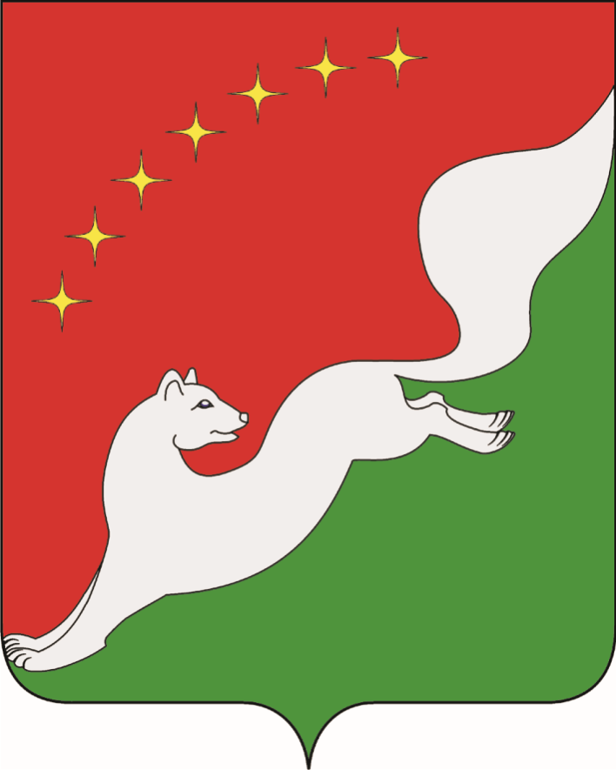

ПРИЛОЖЕНИЕ 2
к Положению городского поселения Краснозаводск
Сергиево-Посадского муниципального района
Московской области
«О гербе городского поселения Краснозаводск
Сергиево-Посадского муниципального района
Московской области»
от _10.09.2010 г.___№_20/2010-НПА___

Одноцветный рисунок герба
городского поселения Краснозаводск
Сергиево-Посадского муниципального района Московской области



ПРИЛОЖЕНИЕ 3
к Положению городского поселения Краснозаводск
Сергиево-Посадского муниципального района
Московской области
«О гербе городского поселения Краснозаводск
Сергиево-Посадского муниципального района
Московской области»
от _10.09.2010 г.___№_20/2010-НПА___

Одноцветный рисунок герба
городского поселения Краснозаводск
Сергиево-Посадского муниципального района Московской области
(шафировка)

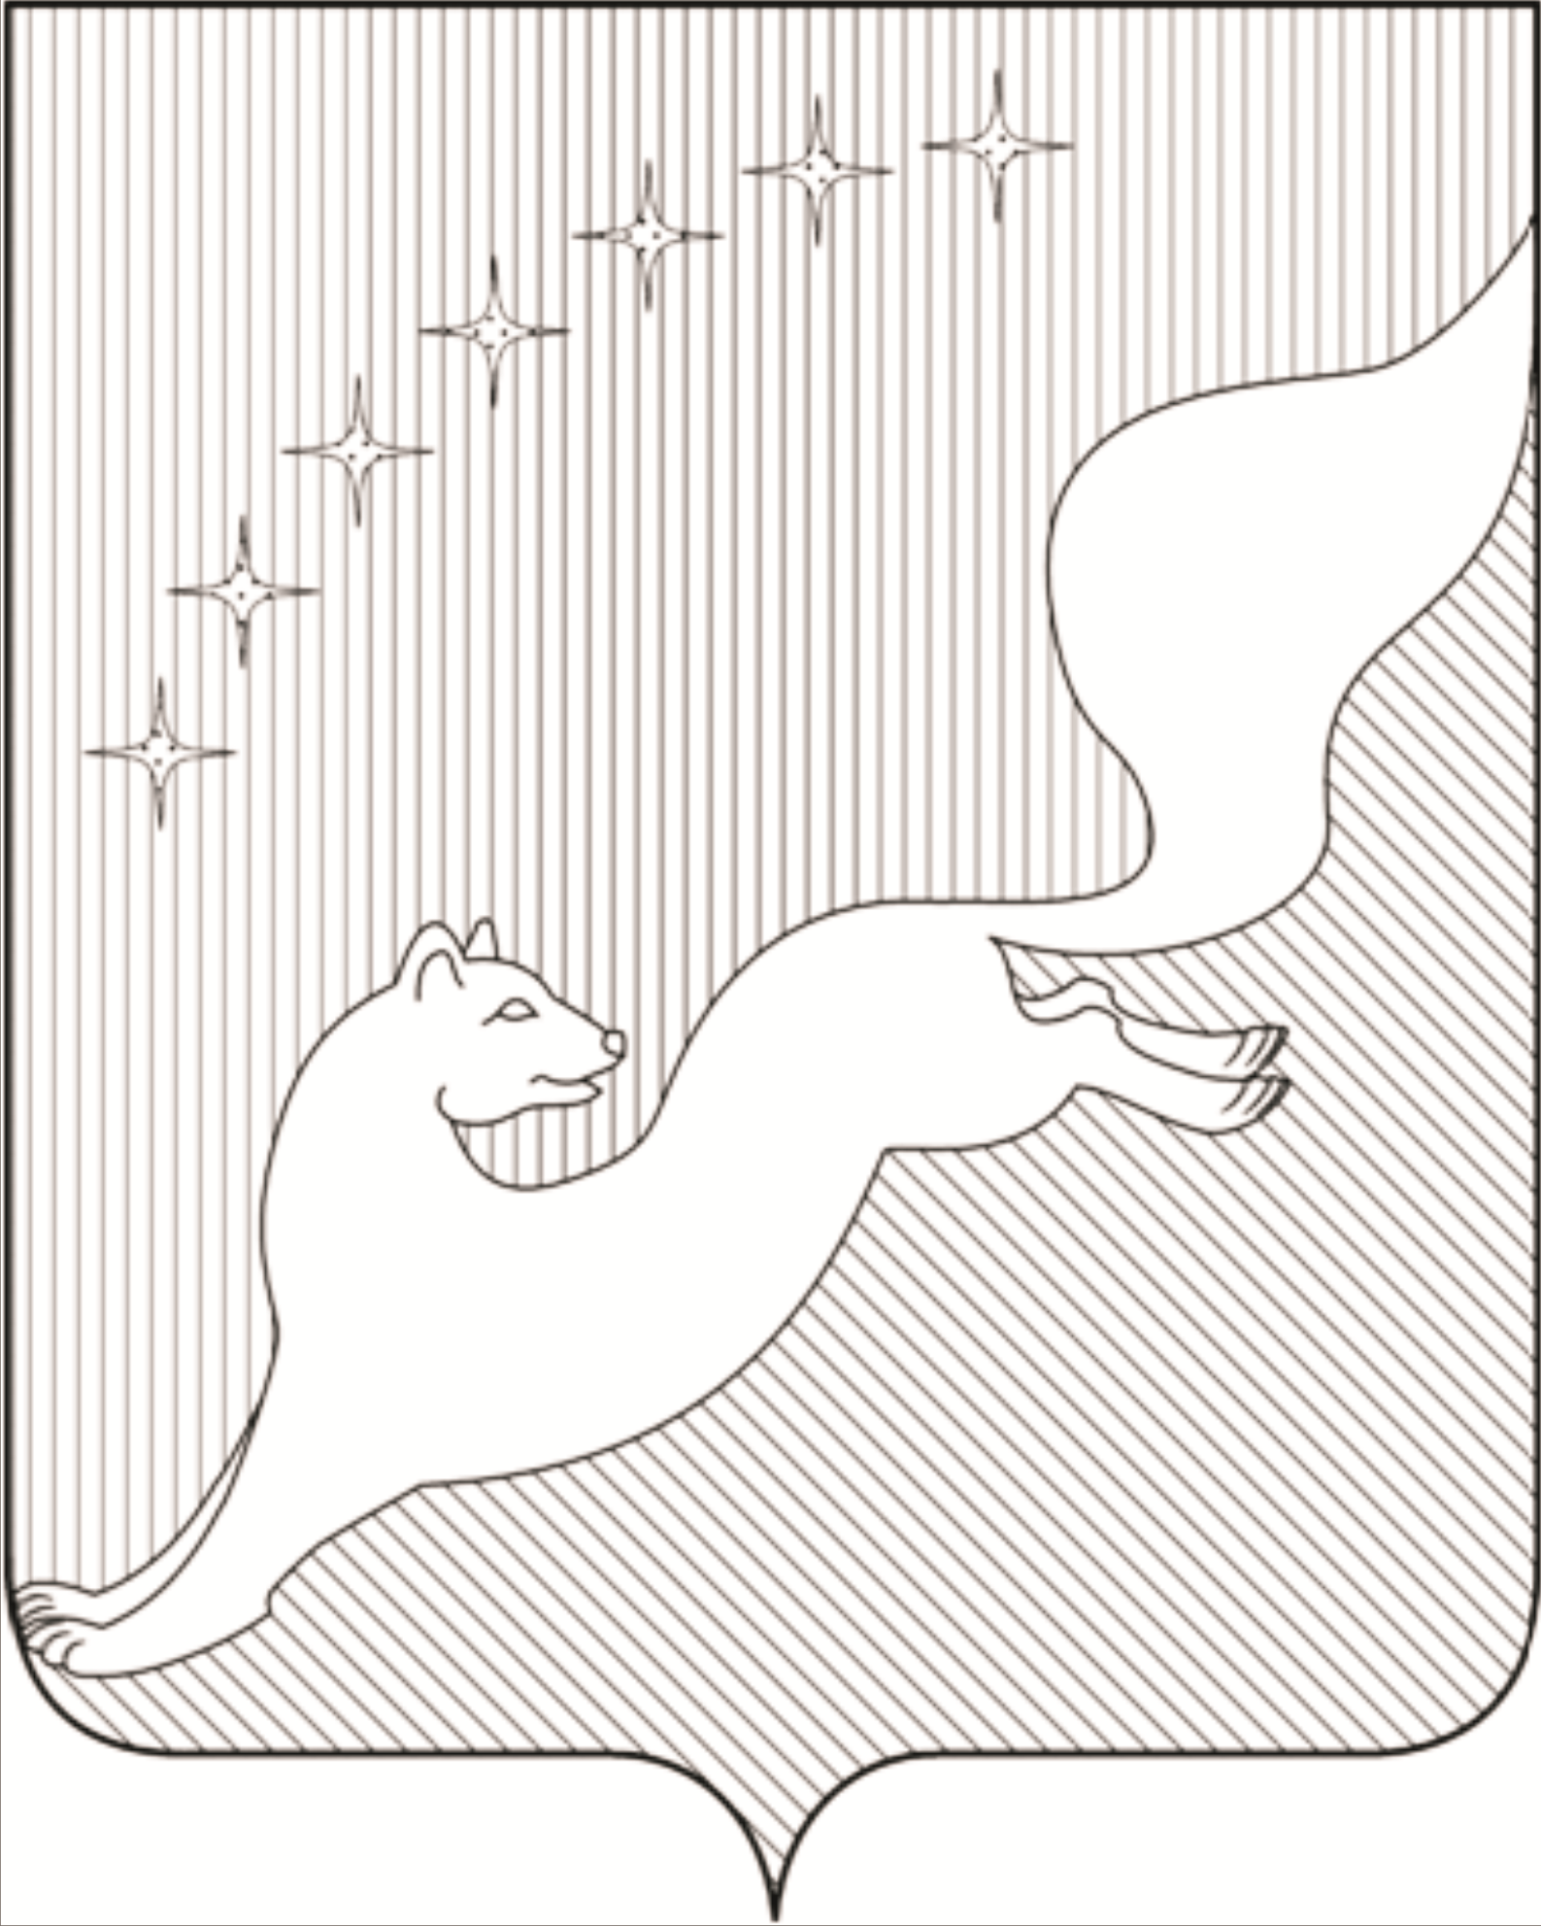

ПРИЛОЖЕНИЕ 4
к Положению городского поселения Краснозаводск
Сергиево-Посадского муниципального района
Московской области
«О гербе городского поселения Краснозаводск
Сергиево-Посадского муниципального района
Московской области»
от _10.09.2010 г.___№_20/2010-НПА___

Многоцветный рисунок герба
городского поселения Краснозаводск
Сергиево-Посадского муниципального района Московской области
с вольной частью

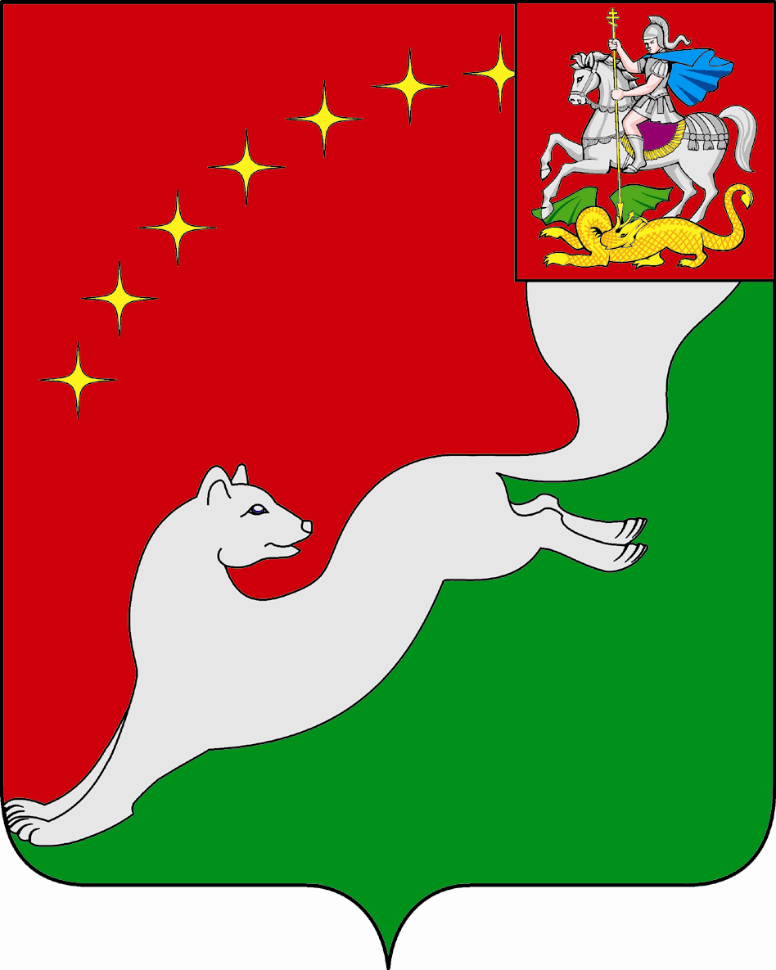

ПРИЛОЖЕНИЕ 5
к Положению городского поселения Краснозаводск
Сергиево-Посадского муниципального района
Московской области
«О гербе городского поселения Краснозаводск
Сергиево-Посадского муниципального района
Московской области»
от _10.09.2010 г.___№_20/2010-НПА___

Одноцветный рисунок герба
городского поселения Краснозаводск
Сергиево-Посадского муниципального района
Московской области с вольной частью

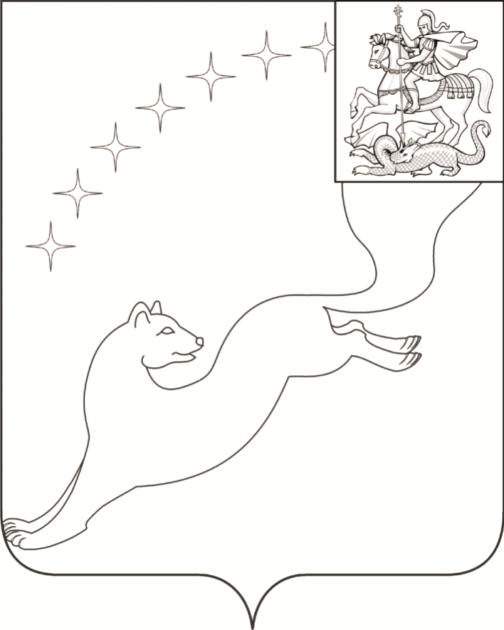

ПРИЛОЖЕНИЕ 6
к Положению городского поселения Краснозаводск
Сергиево-Посадского муниципального района
Московской области
«О гербе городского поселения Краснозаводск
Сергиево-Посадского муниципального района
Московской области»
от _10.09.2010 г.___№_20/2010-НПА___

Одноцветный рисунок герба
городского поселения Краснозаводск
Сергиево-Посадского муниципального района
Московской области с вольной частью (шафировка)

